**Dique de contenção**

Dentro do projeto Cartago, há uma etapa de armazenamento do NAOH, classificado pela ABNT, como substâncias corrosivas ou perigosas, ele gera risco para o patrimônio físico, para o meio ambiente e saúde do funcionário. A Norma ABNT NBR 75505, prevê a instalação de diques de contenção para dar mais segurança e vazamento do líquido no ambiente.

Para dimensionar os diques e bacias de contenção, deve-se calcular o volume do tanque + 50% do seu volume total. O material usado no dique e seu revestimento é de suma importância, pois ele tem que ser impermeável e ser resistente à corrosão. Foi escolhido o Aço Inox 316, por ser utilizado na indústria química, farmacêutica e petróleo por causa de suas ótima resistência à corrosão , e suas características mecânicas para suportar o volume dimensionado quando houver necessidade.

**Solução Estrutural ( Resumo )**

* A solução estrutural deve ser baseada de acordo com as normas técnicas como **NBR 15762.** Caso o volume dos reservatórios seja maior que 1000 L é a norma técnica **ABNT NBR 14725-2:201**  que regula, para segurança do operador e do meio ambiente .
* Para a estrutua seguir com as norma de segurança, algumas modificações devem ser feitas, como por exemplo:
* O **local deve ser ventilado**, pois não pode haver névoa provocada pelos gases liberados do contato da água com a soda.
* Deve ser ter Chuveiro de emergência e Lava olhos no ambiente
* Deve ser o Dique de contenção caso haja ruptura do Naoh no ambiente, a exemplo a **NBR 7505** para tanques grande de combustíveis– ser construídos diques de contenção para impedir qualquer derramamento ou gotejamento no meio ambiente.(**Verificar obrigatoriedade deste item**)
* A construção dos diques Devem ser construídos em alvenaria, com resistência à pressão hidrostática e dinâmica de um esvaziamento brusco do tanque, A área de construção deve corresponder ao volume somado dos tanques envolvidos, mais 10%, respeitando-se uma altura livre interna de aproximadamente 0,45 m, com previsão de esvaziamento por bomba de sucção. Não deve haver aberturas laterais com válvulas, e o revestimento interno deve resistir à ação química do líquido contido durante o período necessário até a remediação do respingo ou vazamento e a transferência para um vaso emergencial.

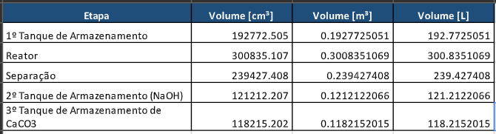

<https://www.polybrasil.com.br/wp-content/uploads/2018/08/datasheet-ptfe-poli.pdf>

**Reservatório de carbonato de sódio e Água**  ***-- 192 L (OK) Concluído***

* Para armazenar a solução de NA2CO3 não se encontra dificuldade para a seleção de material, já que a solução não é corrosiva e não reage facilmente com qualquer substância conforme a ***FISPQ (FICHA DE INFORMAÇÕES DE SEGURANÇA DE PRODUTOS QUÍMICOS)*** e conforme a ABNT NBR 14725-2:2019 essa mistura não se encaixa em produto não corrosivo, ou seja não há exigências específicas da legislação para armazenamento e transporte , somente o cuidado para manter na temperatura adequada, e em ambiente fechado.
* Como não temos limitação de material a ser armazenado, vamos utilizar uma solução bem conhecida da indústria, o Polietileno, especificamente o PEAD (Polietileno de Alta densidade). Material leve e de natureza não polar, ele possui alta estabilidade agentes químicos e outros meios, sendo resistentes a soluções aquosas de sais, ácidos inorgânicos e alcalis. Até 74 graus, os PEAD são estáveis a muitos solventes.
* Como vamos trabalhar com NaoH em algumas partes do processo do CARTAGO, é importante assegurar que, caso o reservatório de carbonato de sódio tenha contato com a solução, o mesmo não seja afetado quimicamente.
* O PEAD, tem propriedades mecânicas e térmicas que satisfazem os requisitos definidos no PC1, como mostra a Tabela abaixo
* A ASTM-D1998 regra para espessura de tanques de PEAD

|  |  |  |
| --- | --- | --- |
| Propriedades | Normas | PEAD |
| Tensão de escoamento (Mpa) | D-637 | 26 |
| Temperatura mínima e máxima em uso contínuo |  | - 40 / + 90°C |
| Temperatura de Deflexão Térmica ( Celsus) | D-648 | 74 |
| Resistência a Bases fortes | ASTM D543 | Resistente |
| Alongamento até a ruptura (%) | DIN 53452 / ASTM D638 / ISO R 527 | 500% |
| Tensão de escoamento à tração (MPA) | DIN 53455 / ASTM D638 / ISO R 527 | 29 MPa |

Tabela: Propriedades mecânica e Térmicas PEAD

Segue um exemplo de desenho Técnico para fazer o CAD

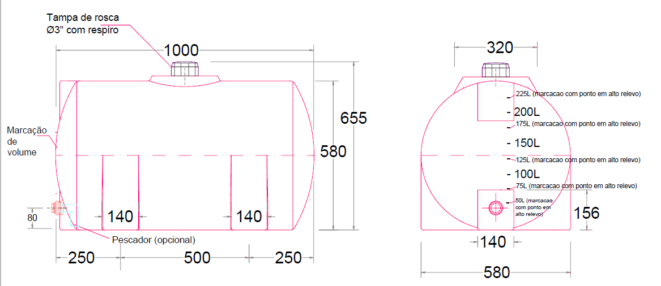

Referências:

<https://incomplast.com.br/polietileno-pead/>

COUTINHO, Fernanda M. B.; MELLO, Ivana L.; SANTA MARIA, Luiz C. de. Polietileno: principais tipos, propriedades e aplicações. **Polímeros**, São Carlos , v. 13, n. 1, p. 01-13, Jan. 2003 . Available from <http://www.scielo.br/scielo.php?script=sci_arttext&pid=S0104-14282003000100005&lng=en&nrm=iso>. access on 02 Apr. 2021. <https://doi.org/10.1590/S0104-14282003000100005>.

<https://www.braskem.com.br/Portal/Principal/Arquivos/html/boletm_tecnico/Resistencia_quimica%20_PE.pdf>

A ABNT NBR 14725-2:2019 equivale ao conjunto ABNT NBR 14725-2:2009 Versão corrigida:2010 e Emenda 1, de 13.06.2019.

https://www.hd.ind.br/PDF/H250.pdf

***Reator Químico 3*** - 300 L ( Verificar com Renato solução Escolhida)

* O Reator irá receber o fluido de solução Na2CO3 + H20. Dentro do reator terá uma solução de Ca(OH)2, a qual irá reagir com o fluido. O reator será comportado de uma uma placa giratória que estará em constante movimento, funcionando como um agitador. A solução para o material foi feita usando a matriz de decisão na ***tabela 1***, mistura que ocorrerá é exotérmica e libera gases corrosivos, com isso o material tem que suporta uma temperatura de trabalho a entre 80 a 100 graus e as vibrações mecânica do reator e não pode reagir com a mistura .
* A temperatura de trabalho do reator precisa ser calculada, para podermos dimensionar e escolher o material.

**Reservatório de carbonato de cálcio CACO3 -- Volume 118 L**

* Para o carbonato de cálcio é mesma regra conforme a*ABNT NBR 14725-2:2019* , a solução é classificada como uma mistura não reativa e não corrosiva, a escolha do material não precisa ter preocupação da regras NBR que o reservatório de NAOH tem, pois a legislação não especifica onde tem que ser armazenado, levando isso em conta podemos simplificar a busca por materiais leves, baratos e de fácil manutenção e que por algum motivo venha ter contato com a soda cáustica não venha reagir com respingos e ou vazamentos .
* Nesse perfil de material temos o Polietileno, mesmo material utilizado no reservatório de Carbonato de Sódio, resistente ao NaOH e tem ótimas propriedades mecânica e térmicas que se adequam ao uso, como segue na tabela(Colocar mesma tabela do Na2CO3)
* O PEAD, é um material de fácil aquisição no mercado em diversas especificações, fácil logística e baixo custo. Além disso existe uma extensa gama de estudos técnicos da PEAD, o que implica no maior conhecimento de suas propriedades e respostas devido ao seu manuseio e operação.
* Para a solução do Carbonato de Calcio, nao precisamos de um tanque capacidade um pouco inferior, valores mostrado abaixo

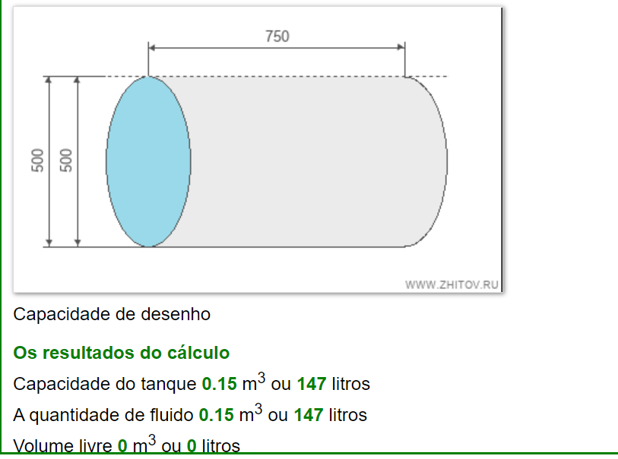

.

**Reservatório de Hidróxido de cálcio\**

Como se trata de uma substância sólida é tóxica para o ser humano, alguns cuidados precisam ser tomado na armazenagem, uso do EPi é obrigatório,

Para seleção de materiais

**Reservatório de NAOH -- 121 L - Concluido**

* Para o reservatório de NAOH encontramos uma série de restrições físicas e químicas e de normas impostas pela ABNT, por ser uma material altamente corrosivo e tóxico. A soda cáustica aquosa é uma substância muito corrosiva a materiais metálicos , como Alumínio, zinco, estanho e suas ligas, conforme a FISPQ do material. Recomenda-se a usar no reservatório materiais não reativos a NAOH , como aço carbono e aço inoxidável e certos compostos termoplásticos, como PP e PVC. Mas deve-se estar atento à temperatura de trabalho e de armazenamento do NAOH, pois em alta temperatura ele ataca o aço em altas temperaturas de trabalho. Outro fator importante a destacar é o biológico, a mistura ataca qualquer substância orgânica, e por isso é prejudicial ao homem, no projeto dos reservatórios deve-se ter medidas de segurança para o NaOh não vazar do reservatório. Para o projeto do reservatório foi definido uma temperatura de trabalho de 45 graus no PC1.
* Por recomendação da FISPQ, o reservatórios que foram utilizados aço carbono ou aço inoxidável não deve passar da temperatura de 60 graus, e para os reservatórios que foram utilizar algum tipo de plásticos. tal como o polipropileno, as empresas não recomendam trabalhar com temperatura acima de 65 graus
* Levando todas as recomendações do FISPQ e da ABNT, a tabela traz informações dos principais materiais para essa aplicação, e traz como resultado qual o mais adequado para o projeto, utilizando pesos que podem ser traduzidos como níveis de importância.
* Conforme resultado da matriz de decisão X, o PP é a melhor escolha para o projeto CARTAGO, face aos materiais analisados.Para a definição dos pesos, foi levado em consideração as necessidades do produto, facilidade de aquisição do material , modos e facilidades de fabricação e o custo de aquisição do material e do produto final. Estes pontos são destacados devido à natureza do projeto: um produto muito caro prejudica a instalação de diversas estações ao longo do terreno e o custo de material,a disponibilidade no mercado e as possibilidades de fabricação são fundamentais para o custo do produto.
* O Polipropeno é um material de fácil aquisição no mercado em diversas especificações,fácil logística, médio/baixo custo e pode ser encontrado com uma grande facilidade. Além disso, existem estudos técnicos, o que implica no maior conhecimento de suas propriedades e respostas devido ao seu manuseio e operação.
* ASTM D1998-06

|  |  |  |  |  |  |
| --- | --- | --- | --- | --- | --- |
| Matriz de decisão do material | | | | | |
| Critérios | Peso | Polipropileno | Aço Inox 316 | Aço Duplex | Fibra de Vidro |
| Massa específica | 4 | 8 | 6 | 8 | 8 |
| Preço | 8 | 8 | 5 | 4 | 6 |
| Resistência mecânica | 6 | 8 | 9 | 10 | 8 |
| Resistência à Corrosão | 10 | 9 | 9 | 9 | 9 |
| Resultado |  | **163** | 137 | 143 | 147 |

[**https://www.grainger.com/tps/pumps_chemical_compatibility.pdf**](https://www.grainger.com/tps/pumps_chemical_compatibility.pdf)

[**https://www.alpinatermoplasticos.com.br/pdf/TANQUES_QUIMICOS.pdf**](https://www.alpinatermoplasticos.com.br/pdf/TANQUES_QUIMICOS.pdf)

**Contator**

1. Para o desenvolvimento do contador, não temos Normas ou regras técnicas específicas na literatura, no entanto a solução que vai está no contator é NAOH, então todo manuseio e armazenamento do material tem que está de acordo com a ABNT NBR 14725-2:2019.
2. Utilizando o Artigo [X] como base teórica , o autor utiliza o PVC como material para o contactor, por ser uma solução mais barata, mais leve e quimicamente compatível, como podemos ver na tabela abaixo.

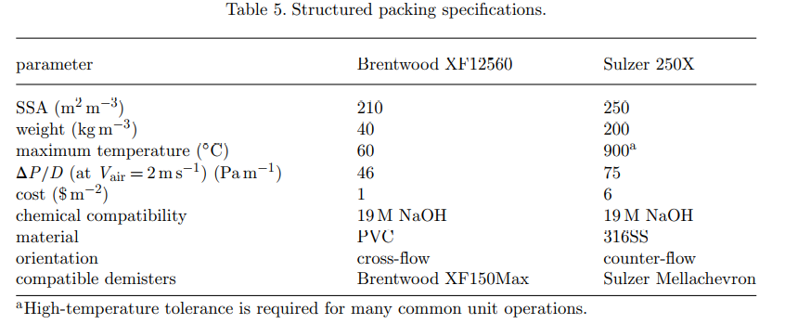

Brentwood XF12560 e Sulzer 250X são 2 soluções prontas da indústrias para Air contactor, mesmo que não sejam utilizadas , temos referencial teórico para a escolha dos materiais .

1. Para fazer a escolha do material também podemos usar a tabela abaixo, como usa o artigo [Y] .
2. Resistência ao Hidróxido de sódio
3. Tempo de vida maior que 20 anos
4. Baixa queda de pressão
5. Nao seja caro
6. Resistência à incrustação

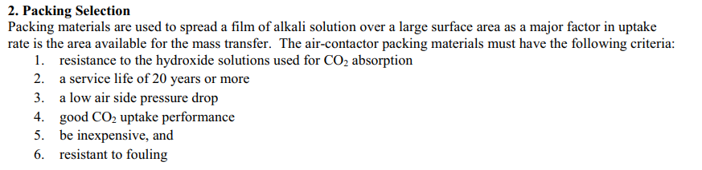

**Artigo base**

* **(X)**[**https://royalsocietypublishing.org/doi/10.1098/rsta.2012.0137**](https://royalsocietypublishing.org/doi/10.1098/rsta.2012.0137)
* **[y]** https://www.sciencedirect.com/science/article/pii/S1876610211003894?via%3Dihub

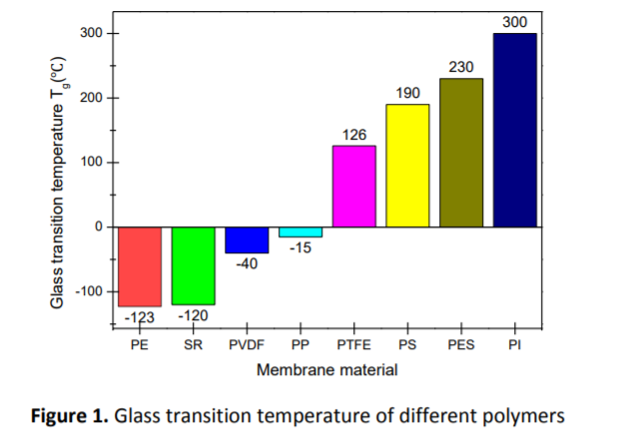

<https://www.degruyter.com/document/doi/10.1515/gps-2017-0024/html>

Cambier, Nicolas. *Carbon dioxide capture using sodium hydroxide solution : comparison between an absorption column and a membrane contactor.* Ecole polytechnique de Louvain, Université catholique de Louvain, 2017. Prom. : Luis Alconero, Patricia.

<http://pdf.blucher.com.br.s3-sa-east-1.amazonaws.com/chemicalengineeringproceedings/cobeq2018/CO.067.pdf>

<https://journal.gnest.org/sites/default/files/Submissions/gnest_01343/gnest_01343_published.pdf>

**Tubulações e conexões**

Para a escolha de materiais das tubulações, temos que levar em consideração que algumas partes do projeto vão ter contato com NaOH, outras não.

Para padronizar o projeto vamos escolher somente um tipo de material para as tubulações.

Temos que escolher um material de uma longa vida útil, resistente ao trabalho com temperatura acima de 45 graus, e ação do NAOH, baixo custo, fácil manutenção e usinagem .

Foi elaborada uma matriz de decisão X para escolha do material dos tubos, a tabela traz informações dos principais materiais que é utilizado para essa aplicação e o resultado mais adequado para o projeto, utilizando pesos que podem ser traduzidos em nível de prioridade.

Com o CPVC (Cloriploreto de Vinila Clorado) como resultado da matriz de decisão, podemos dizer que é a melhor escolha para o projeto, por ser um material de fácil instalação e manutenção, boa resistência mecânica ,confiável para transportes de produtos químicos a altas temperaturas, até 90 graus. Além de ser um produto de fácil aquisição no mercado.

ASTM F441

|  |  |  |  |  |  |
| --- | --- | --- | --- | --- | --- |
| Matriz de decisão do material | | | | | |
| Critérios | Peso | Polietileno | PVC | CPVC | Aço Inox |
| Incrustação/Perda de pressão | 7 | 8 | 7 | 8 | 7 |
| Preço | 8 | 7 | 9 | 8 | 5 |
| Resistência mecânica/Impactos/Pressão | 6 | 7 | 6 | 7 | 9 |
| Resistência à Corrosão/Temperatura | 9 | 8 | 7 | 8 | 9 |
| Massa específica | 7 | 9 | 8 | 8 | 5 |
| Resultado |  | 234 | 229 | **235** | 196 |

.

Referências

<https://www.termomecanica.com.br/calculo-da-pressao-interna-de-trabalho-para-tubos>

<http://ftp.demec.ufpr.br/disciplinas/TM141/Conte%FAdos/aula09_USP.pdf>

Bombas

* *Temos 3 pontos onde temos que usar as bombas.*
* *Levar a substância do reservatório do carbonato de sódio para o reator,levar do reator para a centrífuga.*
* *Do reservatório de NAOH para o contator novamente.*
* *Para usar as bombas temos que levar alguns ponto importantes em consideração, preço, gasto energético, vazão por hora*

Para os cálculos iniciais foram realizadas para definir os requisitos mínimos para a bomba

Como o projeto tem várias etapas, com diferentes substâncias e volumes a serem transportados para cada etapa, foram divididas as etapas onde tem a necessidade de utilizar a bomba, como indica na tabela X abaixo.

|  |  |
| --- | --- |
| Número da fase | Descrição da fase /Estado |
| 1 | Transferência da Solução aquosa da calha para alimentar o filtro (Líquido) |
| 2 | Transferência do Reservatório de Ca Oh 2 para o reator (Sólido) |
| 3 | Transferência do reator para Centrífuga (líquido) |
| 4 | Transferência do Reservatório de NAOH para Contator (Líquido) |

Tabela : numeração das fases para o cálculo inicia

Por termos vários tipos de etapas, e cada etapa precisa de uma vazão volumétrica, mostrado na tabela X , Como a vazão máxima acontece na etapa 3, onde temos uma vazão 5.02 L/min, sendo bem maior em comparação para outras etapas, lembrando que esse cálculo é caso o sistema trabalha somente por 1hora, caso o tempo de operação seja maior, a vazão volumétrica necessária diminui consideravelmente ao adicionar tempo.

Como mostrado na tabela X, há uma diferença de propriedades de viscosidade e massa específica, por causa das diversas misturas e substâncias, temos que levar em consideração diferentes propriedades para a escolha para a bomba de cada etapa. Como trabalhamos com misturas, não encontramos na literatura todas as propriedades físicas de cada um, por isso vamos levar em consideração para o cálculo do número de Reynolds e da perda de pressão e carga a substância mais presente na mistura.

|  |  |  |  |
| --- | --- | --- | --- |
| Fase | Massa específica(KG/m3) | viscosidade dinâmica(Ns/m2) | Temperatura |
| 1 | verificar |  |  |
| 2 | 2240 |  | 25 |
| 3 | 01.05 | 1.11 cp | 40 |
| 4 | 2.3 g/cm3 | 10.5 mpa.s | 30 |

Tabela. propriedades físicas

Dimensionamento das bombas (líquidos)

Como forma preliminar de dimensionar as bombas , temos uma série de pré-requisitos básicos para podermos fazer uma escolha, segundo o fabricante X(Schneider) podemos dimensionar fazendo os seguintes cálculos

AMT= ( AS + AR+PC) + 5%

AS: Altura de sucção

AR: Altura do recalque (Diferença da altura da bomba para o ponto mais alto)

PC: CT* Fpc%(Fator de perda de carga)

CT: Comprimento total da tubulação .

Sendo a altura do sistema na tabela a seguir.

|  |  |  |
| --- | --- | --- |
| Fase | Comprimento da tubulação | Diferença máxima de altura (m) |
| 1 | A definir | A definir |
| 2 | A definir | 1,5 |
| 3 | A definir | 0,2 |
| 4 | A definir | 3.5 |

.

.

http://cobeqic2019.com.br/trabalhosfinais/FTSP49.pdf

Fontes :

INCOMPLAST. POLIPROPILENO (PP). 2019. Disponível em: <https://incomplast.

com.br/polipropilenopp/>. Acesso em: 28 marco. 2020.

<https://www.grabe.com.br/tanques-de-polipropileno.php>

<https://www.grabe.com.br/tanques_de_mistura.php>

<https://www.abntcatalogo.com.br/pdfview/viewer.aspx?Q=112BFBBEFA48709000EE1371B0469C52C31E81EBFB09BC64>

MELLO, Lilian C.; CASTRO, Edmilson R. de; JERMOLOVICIUS, Luiz A.. METODOLOGIA EXPERIMENTAL PARA REAÇÕES GÁS-LÍQUIDO. **Quím. Nova**, São Paulo , v. 39, n. 5, p. 627-633, June 2016 . Available from <http://www.scielo.br/scielo.php?script=sci_arttext&pid=S0100-40422016000500627&lng=en&nrm=iso>. access on 29 Mar. 2021. <https://doi.org/10.5935/0100-4042.20160036>.

RIBEIRO, Leandro Sampaio Oliveira et al . Composição química e perdas fermentativas de silagem de cana-de-açúcar tratada com ureia ou hidróxido de sódio. **R. Bras. Zootec.**, Viçosa , v. 39, n. 9, p. 1911-1918, set. 2010 . Disponível em <http://www.scielo.br/scielo.php?script=sci_arttext&pid=S1516-35982010000900008&lng=pt&nrm=iso>. acessos em 29 mar. 2021. <https://doi.org/10.1590/S1516-35982010000900008>.

ESTUDO DA ABSORÇÃO DE CO2 DE GASES EXAUSTOS DE USINAS TERMELÉTRICAS EM REATOR CILÍNDRICO CONTENDO SOLUÇÃO DE NaOH <https://pantheon.ufrj.br/bitstream/11422/11526/1/monopoli10008950.pdf>

<http://lyceumonline.usf.edu.br/salavirtual/documentos/3117.pdf>